15 октября в классах казачьей направленности МБОУ СОШ №16 им. И.П.Федорова проведены мероприятия, посвященные 325 годовщине образования Кубанского казачьего войска.
Цели:
-активизировать знания учащихся по истории родного края и образовании Кубанского казачьего войска.
-воспитание гражданина, патриота, семьянина через изучение прошлого и настоящего малой Родины, истории и традиции казачества.
Задачи:
- знакомство с историей Кубани
-формирование положительного отношения к казачьим традициям
-воспитание личности гражданина- патриота, способного встать на защиту государственных интересов страны, упрочение единства и дружбы народов

Митинг «325 годовщина Кубанского казачества»
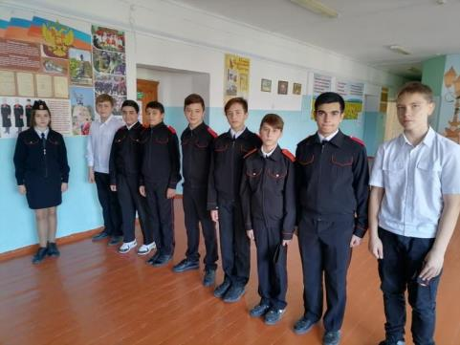

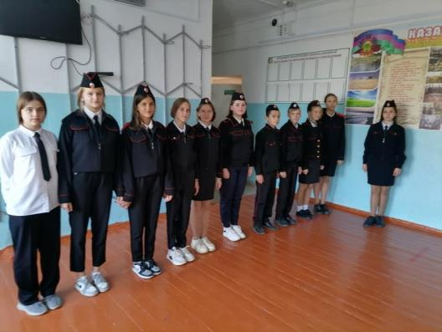

Тематические часы « Кубанское казачество: вчера, сегодня, завтра»
Объединение 7 «Б»
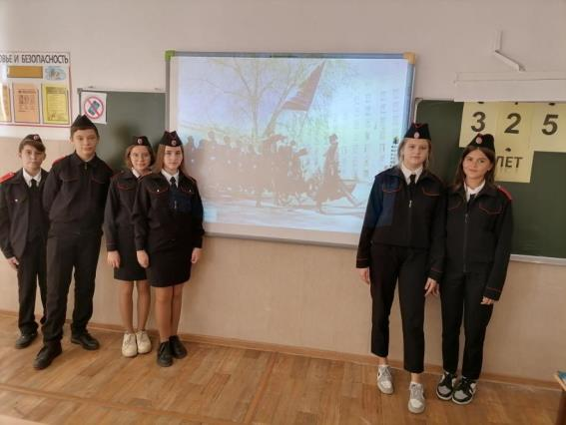
Участники однодневного казачьего похода
